水煤浆流动性测定及评价
Measurement and evaluation of coal water slurry fluidity

目 次

前言 3
引言 4
水煤浆流动性测定及评价 6
1、范围 6
2、规范性引用文件 6
3、术语和定义 6
3.1气化水煤浆 6
3.2煤浆定量模具 6
3.3智能识别系统 6
3.4重复性条件 6
3.5再现性条件 7
3.6重复性限 7
3.7再现性限 7
4、试验的基本要求 7
4.1 水煤浆煤浆样品质量及技术要求。 7
4.2 试验次数要求 7
4.3 智能识别系统技术要求 7
5 方法提要 8
6 仪器 8
6.1水煤浆流动仪 8
6.2煤浆定量模具 8
6.3玻璃板、烧杯 8
7 实验步骤 8
8 结果表示 9
附录A 10
A.1范围 10
A.2技术要求 10
A2.1水煤浆流动仪组成（图A.1） 10
A2.2操作步骤 11

前言
本标准按照GB/T 1.1-2020《标准化工作导则 第1部分：标准化文件的结构和起草规则》规则起草。
本文件的附录A为规范性附录。
请注意本文件的某些内容可能涉及专利。本文件的发布机构不承担识别这些专利的责任。
本文件由中国煤炭学会归口。
本文件起草单位： 中煤科工清洁能源股份有限公司、中国矿业大学（北京）、北京煤科成城科技发展有限公司
参加起草单位：中煤陕西榆林能源化工有限公司、奎屯锦疆化工有限公司、阳煤丰喜肥业（集团）有限责任公司、大唐呼伦贝尔化肥有限公司、中国石化长城能源化工（宁夏）有限公司
本文件主要起草人：何国锋、徐志强、吕向阳、王卫东、张胜局、吕子奇、柳金秋、刘烨炜、吕海梅、孙海勇、赵力明、徐明磊、王冉、段静、严健、王成江、孙宗礼、王晓刚、郭文龙、贾震宇、刘全
本文件首次发布。

引言
水煤浆是由煤、水和添加剂通过物理加工得到的一种低污染、高效率、可管道输送的流体燃料。作为一种可流动的液体，需要制定水煤浆流动性的试验方法及评价标准，根据水煤浆的流动性试验结果可评价其泵送性能及雾化效果，对用浆企业具有重要参考价值。本文件基于气化水煤浆生产实践，总结了我国气化水煤浆流动性的特点，并广泛参考了相关技术标准化文件。
本文件考虑了以下情况：
——在水煤浆实际生产中，大部分企业主要用表观粘度的大小来量化表征浆体流动性的好坏。该方法对于流态较好、粒度较细、整体较均匀的燃料水煤浆有一定的适用性，但由于气化水煤浆流态较差、粒度较粗，其用表观粘度测方法表征测定的结果偏差较大，不仅无法反映气化水煤浆的真实粘度值或流动性，而且还常常出现煤浆粘度高流动性反而好的情况。因此本文件考虑运用其他方法，以避免上述问题的发生。
——针对上述情况部分企业将表观粘度测定法改为人工手动判断浆体流态，根据物料自然流下时的间断状态，把其流动性分为A、B、B+、B-、C、D等几个等级，这种方法虽然适合气化水煤浆流动性的判断，但是存在着较大的人工操作误差。本文件考虑去除人为因素干扰、采用自动化方式对水煤浆等级进行分类评判。
——借鉴其他行业混凝土行业流动性检测方法，将浆注满特定模具并提起测量水煤浆摊开面积，此方法能在一定程度上对水煤浆流动性进行量化，但是因为在高粘度情况下水煤浆会出现明显的挂壁现象，导致剩余用于摊开的水煤浆体积大小不一，具有较大的测量误差。因此本文件考虑将深度学习方法引入水煤浆质量评判，并结合其他方式对水煤浆下落体积进行自动测量，这样能够极大地节约测试所需人力、物力，实现检测智能化、标准化、专业化。
——目前水煤浆流动性检测仍无一套统一的、完善的标准。原有方法在水煤浆粘度较大时会产生挂壁现象，使摊开水煤浆体积产生误差，导致测试误差较大，不能对水煤浆流动性进行一个很好的判别检测。因此本文件考虑将机器视觉和深度学习的引入，结合测量水煤浆摊开直径，对水煤浆流动性加以量化。
——水煤浆在实际泵送及雾化过程中，往往需要一个初始应力使其流动，而传统方法无法有效模拟其加入初始应力的状态，故而仅依靠摊开面积无法很好地评价水煤浆的流动性。因此本文件考虑在对摊开的水煤浆体积及面积进行测量之前加入另一个模块，来观察水煤浆在重力作用下的滴落状况，通过深度学习视频分类的方式，对水煤浆流动性加以评判。
——综合上述几点，对水煤浆流动性进行综合评判。
执行本文件的前提条件：
——煤浆符合气化水煤浆标准

水煤浆流动性测定及评价

1、范围
本标准规定了基于机器视觉测定水煤浆流动性的术语和定义、方法提要、仪器设备实验步骤、结果表示、评价准则、方法精密度和试验报告。
本标准适用于气化水煤浆。

2、规范性引用文件
下列文件中的内容通过文中的规范性引用而构成本文件必不可少的条款。其中，凡是注日期的引用文件，仅该日期对应的版本适用于本文件；凡是不注日期的引用文件，其最新版本（包括所有的修改版）适用于本文件。
GB/T 31426 气化水煤浆
GB/T 18856.1水煤浆试验方法 第1部分：采样
GB/T 25215 水煤浆试验方法导则

3、术语和定义
下列术语和定义适用于本文件。

3.1
气化水煤浆 Coal water slurry for gasification; GCWS
由煤、水和少量添加剂经过加工制成的具有一定粒度分布、流动性和稳定性的非牛顿流体，制备的气化水煤浆用于湿法气流床气化。

3.2
煤浆定量模具 Coal slurry quantitative mould
为测定同样体积条件下，煤浆的摊开面积，同时用于收集流落的煤浆。

3.3
智能识别系统 Intelligent recognition system
根据煤浆流动的滴落连续性、表面光滑性、液柱/滴粗细程度、滴落总时长、起始信号发出与真实初始滴落时间差等特征，基于机器视觉、深度学习方法，通过建立深度学习视频分类模型，结合测得的煤浆摊开面积，综合得出煤浆流动性判定结果。

3.4
重复性条件 repeatability conditions
在同一实验室，由同一操作员使用相同的设备，按相同的测试方法，在短时间内对同一被测对象相互独立进行的测试条件。

3.5
再现性条件 reproducibility conditions
在不同的实验室，由不同的操作员使用不同设备，按相同的测试方法，对同一被测对象相互独立进行的测试条件。

3.6
重复性限repeatability limit
在重复性条件下，两个测定结果一致的概率为95%。

3.7
再现性限 reproducibility limit
在重复性条件下，两个测定结果一致的概率为95%。

4、试验的基本要求

4.1 水煤浆煤浆样品质量及技术要求。
本方法测定的水煤浆应满足GB/T31426的相关要求，水煤浆样品采集符合GB/T 18856.1的规定，水煤浆的试验方法及过程参照GB/T25215和GB/T8077所述。

4.2 试验次数要求
每项测定的试验次数规定为两次。用两次实验结果中较差者表示测定结果。

4.3 智能识别系统技术要求
性能指标 | 参数或要求
操作系统位数 | 64位
操作系统 | windows 10
处理器 | Intel Core i3-9100F or AMD R5-2500X
内存 | 8 GB RAM
显卡 | NVIDIA GeForce RTX 2060
存储空间 | 100GB以上
相机图像分辨率 | 1440×1080
相机真实视野 | 580mm×435mm
相机精度 | 0.07mm/pixel
相机像素 | 2MP
光照条件 | 玻璃板上表面：650lux（±10）  2号相机水平：1070lux（±15）
光照颜色 | 白色
箱体透光度要求 | 全遮光

5 方法提要
按照水煤浆试验方法中样品采集要求，取得待测煤浆样品，取350ml的待测水煤浆倒入水煤浆流动仪样品采集斗，启动水煤浆流动仪，电动阀门打开，煤浆样品从采集斗出口流入煤浆定量模具，2号观测相机采集煤浆由上而下流淌的状态10s，智能识别系统自动识别煤浆流动性状态，流动状态的煤浆流入煤浆定量模具，电动阀门开启时间设置为1min，电动阀门关闭后，将煤浆定量模具提起，煤浆在玻璃平面流淌30s后，1号相机测定煤浆摊开后的面积。智能识别系统通过分析煤浆流态与摊开面积，综合给出煤浆流动性指标的判断结果。

6 仪器

6.1水煤浆流动仪
水煤浆流动仪由样品采集斗、拍摄相机、煤浆定量模具、玻璃板组成。流动仪及安装详情见附录A。

6.2煤浆定量模具
上口直径75mm，下口直径68mm，高度为55mm，内壁光滑无接缝的金属制品。

6.3玻璃板、烧杯
玻璃板的规格为：400mm×400mm×5mm；
烧杯规格为：500ml。

7 实验步骤
1、按水煤浆流动仪说明书要求，进行准备和状态调节。
2、取搅拌均匀的水煤浆样品350ml，倒入水煤浆流动仪入口。
3、按下自动测量开关，等待仪器运行完毕。
4、重复步骤1-3，进行检查性测定。

8 结果表示
根据水煤浆流动仪的测量结果，记录水煤浆的流动性。流动性的评判标准如表1所示。

表1气化水煤浆流动性评价标准
编号 | 评价结果 | 煤浆状态描述
1 | A | 在拍照速率为50帧/s的相机识别下，煤浆连续流动，呈连续柱状下落，表面光滑且无颗粒感，滴落总时长约1秒，流淌直径≥18cm
2 | B+ | 在拍照速率为50帧/s的相机识别下，煤浆间断流动，呈间断柱状下落，表面不光滑且有颗粒感，滴落总时长约1秒，流淌直径为15cm-18cm
3 | B | 在拍照速率为50帧/s的相机识别下，煤浆间断流动，呈间断滴状下落，表面不光滑且有颗粒感，滴落总时长约2.5秒，流淌直径为12cm-15cm
4 | B- | 在拍照速率为50帧/s的相机识别下，煤浆间断流动，呈间断滴状下落，表面不光滑且有颗粒感，滴落总时长约4秒，流淌直径为9cm-12cm
5 | C | 在拍照速率为50帧/s的相机识别下，煤浆间断流动，呈间断块状下落，表面不光滑且有颗粒感，滴落总时长约5秒以上，流淌直径为7cm-9cm
6 | D | 煤浆放入流动仪样品采集斗中不流动

附录A
规范性附录
水煤浆流动仪及其安装

A.1范围
本附录规定了水煤浆流动仪的技术要求、安装和测量准备。

A.2技术要求

A2.1水煤浆流动仪组成（图A.1）
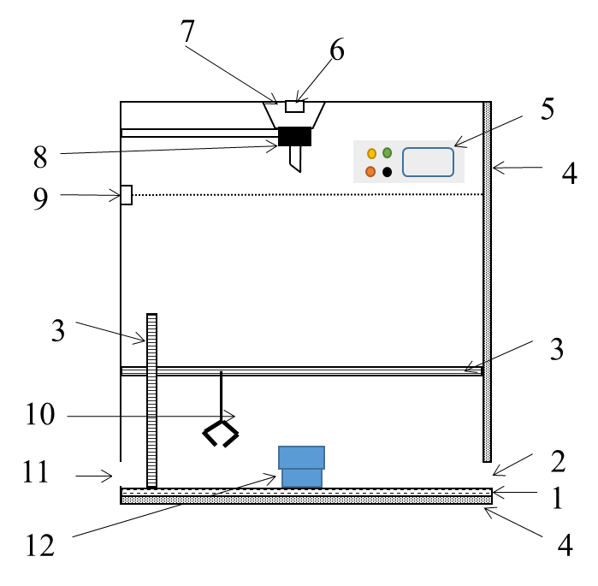
- 玻璃板
- 冲洗入水口
- 导轨
- 背光板
- 控制及显示器
- 1号相机
- 样品入口
- 电磁阀门
- 2号相机
10、可升降机械手
11、排污口
12、煤浆定量模具

A2.2操作步骤
水煤浆样品进样处控制开关“打开”到位信号相机2开始工作采集下落10s内视频和图像信息“打开”到位信号30s后，机械臂抓住煤浆定量模具提起煤浆定量模具“提起”到位信号相机1开始工作采集面积及体积信息。

